**Laporan Hasil Praktikum**

**Algoritma dan Basis Data**



**Muhammad Firman Aditiasmara**

**244107020094**

**1E**

**Program Studi Teknik Informatika**

**Jurusan Teknologi Informasi**

**Politeknik Negeri malang**

**2025**

1. **Tujuan Praktikum**

Setelah melakukan materi praktikum ini, mahasiswa mampu:

1. Mengenal objek dan class sebagai konsep mendasar pada pemrograman berorientasi objek
2. Mendeklarasikan class, atribut dan method
3. Membuat objek (instansiasi)
4. Mengakses atribut dan method dari suatu objek
5. Menerapkan konstruktor
6. **Praktikum**
   1. **Percobaan 1: Deklarasi Class, Atribut dan Method**
      1. **Langkah-langkah Percobaan**

**1. Membuat file baru dan melengkapi class Mahasiswa dengan deklarasi dan method**

public class Mahasiswa18 {

        String nama;

        String nim;

        String kelas;

        double ipk;

    void tampilkanInformasi() {

        System.out.println("Nama : " + nama);

        System.out.println("NIM : " + nim);

        System.out.println("IPK : " + ipk);

        System.out.println("Kelas : " + kelas);

    }

    void ubahKeklas (String kelasBaru){

        kelas = kelasBaru;

    }

    void updateIpk(double ipkBaru){

        ipk = ipkBaru;

    }

    String nilaiKinerja() {

        if (ipk >= 3.5) {

            return "Kinerja sangat baik ";

        } else if (ipk >= 3.0) {

            return "Kinerja baik";

        } else if (ipk >= 2.0) {

            return "Kinerja cukup";

        } else {

            return "Kinerja kurang";

        }

    }

}

* + 1. **Verifikasi Hasil Percobaan**

Hasil Percobaan

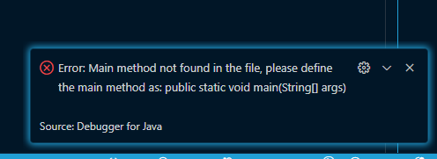

* + 1. **Pertanyaan**

1. Karakteristik class atau obect yaitu memiliki Atribut dan method atau fungsi
2. Atribut yang dimiliki oleh class Mahasiswa ada 4 yaitu, nim,nama, kelas, dan ipk
3. Method yang dimiliki oleh class Mahasiswa ada 4, yaitu tampilkaninformasi(), ubahKelas(), updateIpk(), nilaiKinerja()
4. Modifikasi isi method updateIpk()

 void updateIpk(double ipkBaru){

        if (ipk <= 0.0 || ipk >= 4.0) {

            System.out.println("IPK tidak valid");

        }

        ipk = ipkBaru;

    }

1. Cara kerja method nilaiKinerja() adalah memproses nilai ipk yang sudah dimasukkan untuk dikategorikan sesuai dengan kriteria yang telah di atur yaitu kriteria saat kondisi nilai tertentu untuk kemudian hasilnya di return dalam bentuk String berupa berita dari hasil proses method nilaiKinerja() sesuai dengan kriteria yang ada

* 1. **Percobaan 2: Instansiasi Object, serta Mengakses Atribut dan Method**
     1. **Langkah-langkah Percobaan**

1. Membuat file baru MahasiswaMain18.javam=, didalam fungsi main melakukan instansiasi dan mengakses atribut dan method dari objek

public class MahasiswaMain18 {

    public static void main(String[] args) {

        Mahasiswa18 mhs1 = new Mahasiswa18();

        mhs1.nama = "Muhammad Ali Farhan";

        mhs1.nim = "2241720171";

        mhs1.kelas = "SI 2J";

        mhs1.ipk = 3.55;

        mhs1.tampilkanInformasi();

        mhs1.ubahKeklas("SI 2K");

        mhs1.updateIpk(3.60);

        mhs1.tampilkanInformasi();

}

}

* + 1. **Verifikasi Hasil Percobaan**

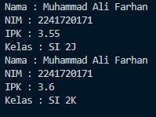

* + 1. **Pertanyaan**

1. Baris yang merupakan instansiasi terdapat pada baris ke 3pada kode program

 Mahasiswa18 mhs1 = new Mahasiswa18();

dan objek yang dihasilkan adalah mhs1

1. Cara mengakses atribut dari suatu method adalah dengan menggunakan sintaks namaObjek.atribut = nilai; sedangkan untukk mengakses method yaitu dengan sintaks namaObjek.namaMethod()
2. Hasil output berubah karena saat pemanggilan kedua, didahului dengan method ubahKelas() dan updateIpk() yang diisi dengan perubahan , sehingga pada pemanggilan kedua terdapat perubahan , sehingga hasil outputnya berbeda dengan pemanggilan yang pertrama
   1. **Percobaan 3**
      1. **Langkah-langkah Percobaan**
3. Menambahkan dua konstruktor di dalam class Mahasiswa18 dengan satu konstruktor drfault dan satu konstruktor berparameter

public Mahasiswa18 () {

    }

    public Mahasiswa18(String nm, String nim, double ipk, String kls) {

        nama = nm;

        this.nim = nim;

        this.ipk = ipk;

        kelas = kls;

    }

}

1. Membuat sebuah object lagi bernama **mhs2** dengan menggunakan konstruktor berparameter.

 Mahasiswa18 mhs2 = new Mahasiswa18 ("Annisa Nabila", "2141720160", 3.25, "TI 2L");

        mhs2.updateIpk(3.30);

        mhs2.tampilkanInformasi();

* + 1. **Verifikasi Hasil Percobaan**

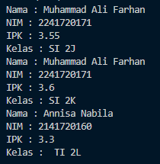

* + 1. **Pertanyaan**

1. Baris yang digunakan untuk mendeklarasikan konstruktor berparameter adalah pada baris 45

 public Mahasiswa18(String nm, String nim, double ipk, String kls)

1. Pada baris program tersebut kode program tersebut menginstansiasi terlebih dahulu dan mengahsilkan objek mhs2 kemudian mengisi parameter pada saat instansiasi sesuai dengan konstruktor untuk diisikan kepada atribut dari objek tersebut
2. 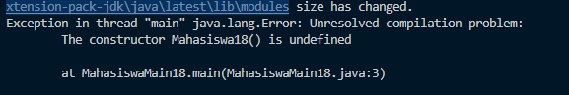Hasil dari run program akan seperti ini

Program tidak dapat dijalankan karena kosntruktor default dihapus, hal ini terjadi karena saat konstruktor default dihapus pada saat instansiasai harus langsung mengisikan parameternya, sedangkan yang tidak langsung di isi ppada saat instansiasi maka akan menghasilkan error karena tidak memeiliki parameter karena konstruktor berparameter kini berubah menjadi konstruktor default.

1. Method dalam class Mahasiswa tidak harus diakses berurutan karena urutan dari definisi method tidak mempengaruhi pemanggilannya. Karena pemanggilan dapat disesuaikan dengan kebutuhan tidak harus berurutan penulisannya
2. Membuat objek baru

        Mahasiswa18 mhsAditiasmara = new Mahasiswa18("Muhammad Firman Aditiasmara", "244107020094", 3.80, "TI 1E");

        mhsAditiasmara.tampilkanInformasi();

* 1. **Latihan Praktikum**

[Grab your reader’s attention with a great quote from the document or use this space to emphasize a key point. To place this text box anywhere on the page, just drag it.]